ICOI年度演講11/8隆重登場
（文／編輯部整理）

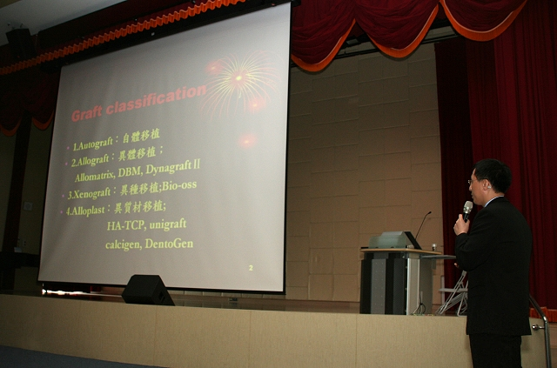
ICOI Credential Continue Education Course，即將於11/8舉行

ICOI台北辦公室，即將於11月7、8日假台北醫學大學舉辦Credential Continue Education Course暨2009第二次證書審查會議，同一天北醫口腔醫學院、家庭牙醫學會與北醫牙醫學系校友會共同主辦兩岸三地學術演講，是牙醫同儕們交流行醫心得，補足學分的大好機會。

主辦單位ICOI台北辦公室表示，6月底假署立雙和醫院舉辦的證書審查會議中，計有22位Fellowship（研究員）、一位Master（修復碩士）及6位Diplomate（院士）通過甄選，合格率分別為92%、100%、75%。主辦單位強調，11月8日將舉辦2009年度第二次證書審查會議，有意提出申請的醫師，必須於11月1日前將報名表郵寄至ICOI台北辦事處。

特別一提的是，近兩年來，ICOI對專科醫師的申請更加嚴謹，亞太地區2008年10月以前申請到Diplomate的牙醫師，必須補提出兩次在ICOI大會的學術發表，Master則必須補提出一次，學術發表的方式包括Poster、Tabletop、Lecture或是在《Implant Dentistry》發表論文。由於甄審過程變得更加困難，凡Renew完成的專科醫師姓名，將獲淮放置在台灣區ICOI網站上供民眾瀏覽。詳細演講內容及報名方式，可洽ICOI台北辦事處，電話02-25172880，或上台灣區ICOI官網查詢，網址︰http://icoi-tw.com。
◎附錄︰ICOI演講題目一覽表 時間 |  | 題目 |  | 講師
11月7日 | 09:00~11:00 | CT Guide Dental Implant |  | 黃茂栓 主任
 | 11:00~12:30 | Osteotome Sinus Elevation: Open Window |  | 王興 會長
 | 14:00~15:30 | The Appliance of Overdenture on Implant Dentistry |  | 林哲堂 主任
 | 15:30~17:30 | New Advances on Surgical Technology |  | 呂炫 主任
11月8日 | 09:00~11:00 | Osteotome Sinus Elevation: Review and Future |  | 扶炳元會長
 | 11:00~12:30 | Aesthetic on Anterio Teeth |  | 何彬彬 理事長
 | 14:00~15:30 | Strategy and Success on Implant Therapy |  | 彭志綱 理事長
 | 15:30~17:30 | Augumetation grafting for placement of dental implants |  | 謝尚廷 總裁
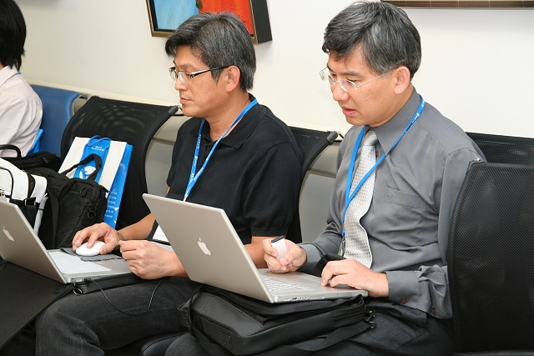  Credential Continue Education Course同時舉行第二次證書審查會議，報名可洽ICOI台北辦公室 |  |  | 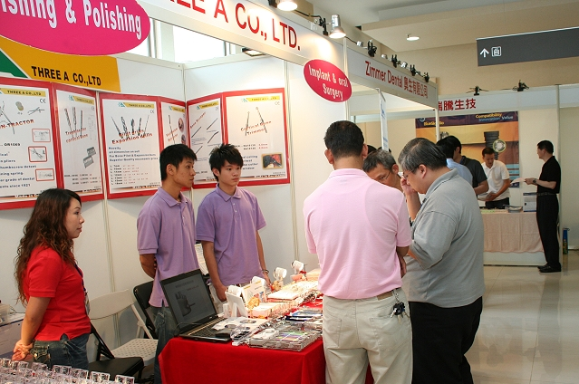  ICOI、家庭牙醫學會與北醫牙醫學系校友大會將同時於11/8、11/9假台北醫學大學舉行學術演講，是醫師交流心得、搜尋新知的好機會
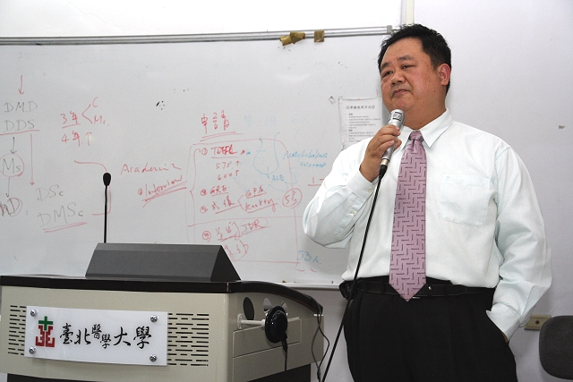  署立雙和醫院牙科部主任黃茂栓醫師，為本次講師之一 |  |  | 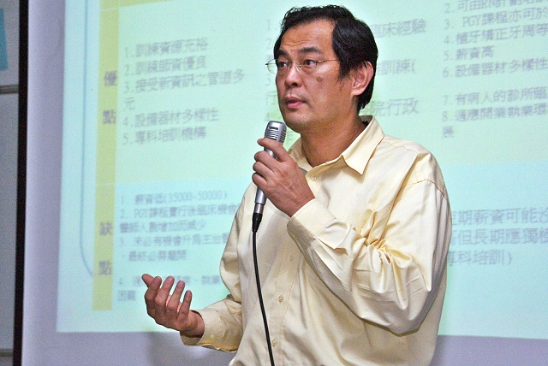ICOI Taipei Office Manager葛建埔醫師

